**,saqarTvelos kulturis, ZeglTa dacvisa da sportis saministro**

**kulturuli memkvidreobis uZravi obieqtis/Zeglis saaRricxvo baraTi**

**#**

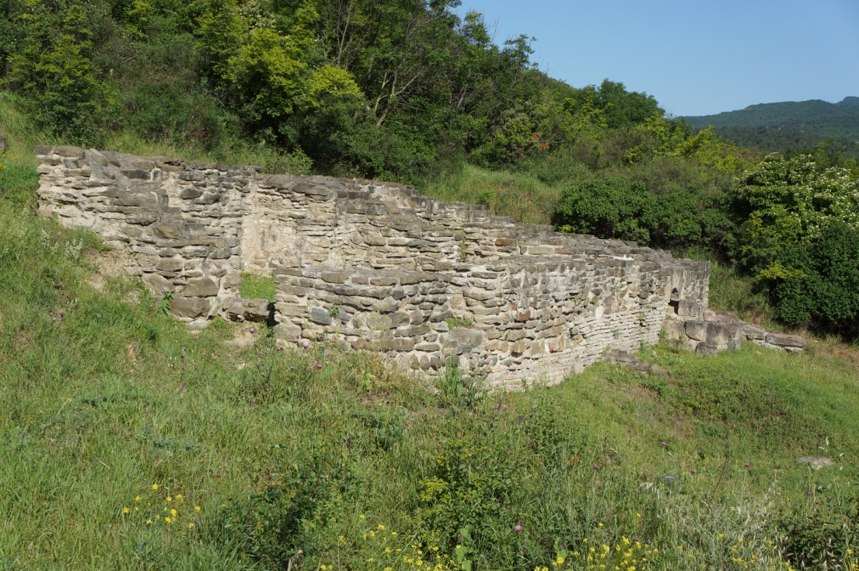

1. saxelwodeba

|  |
| --- |
| არმაზციხე (ბაგინეთი), დედოფლის აბანო |

2. adgilmdebareoba / misamarTi

|  |  |
| --- | --- |
| 2.1 zusti misamarTi | |
| Aadministraciuli erTeuli  A (avtonomiuri respublika, qalaqi, daba, sofeli) | მცხეთის მუნიციპალიტეტი, ქ. მცხეთა |
| qalaqis raioni |  |
| quCa (quCebi) |  |
| Senobis # |  |
| 2.2 geografiuli / mdebareoba | |
| istoriuli mxare | ქართლი, მცხეთა-თიანეთის მხარე |
| geografiuli  erTeulis saxelwodeba | ბაგინეთი |
| istoriuli dasaxlebis saxelwodeba |  |
| manZili da mimarTuleba uaxloesi dasaxlebuli punqtidan | ქალაქ მცხეთის რკინიგზის სადგურიდან სამხრეთ-არმოსავლეთით 2 კმ-ში. |

3. saxeoba

|  |  |
| --- | --- |
| arqiteqturis | არქიტექტურის |
| arqeologiuri | არქეოლოგიური |
| sainJinro |  |
| memorialuri |  |
| qalaqTmSeneblobis (urbanuli) |  |
| sabaRe saparko xelovnebis da  landSafturi arqiteqturis |  |
| monumenturi saxviTi xelovnebis |  |
| paleografiuli |  |
| eTnografiuli |  |
| mecnierebis, teqnikisa da mrewvelobis ganviTarebasTan dakavSirebuli Zegli |  |

4. TariRi (periodi, saukune, zusti TariRi)

|  |
| --- |
| II საუკუნე |

5. statusi da kategoria

|  |  |  |
| --- | --- | --- |
| 5.1. statusi | Tavdapirveli | ისტორიისა და კულტურის ძეგლი |
| amJamindeli | კულტურული მემკვიდრეობის ძეგლი |
| 5.2. statusis miniWebis  TariRi | Tavdapirveli | 19.07.1978 |
| amJamindeli | 30.03.2006 |
| 5.3. statusis mimniWebeli  organizaciis dasaxeleba | Tavdapirveli | საქართველოს სსრ მინისტრთა საბჭო |
| amJamindeli | საქართველოს კულტურის, ძეგლთა დაცვისა და სპორტის სამინისტრო |
| 5.4. dokumentis # | Tavdapirveli | დადგენილება N212 |
| amJamindeli | ბრძანება N3/133 |
| 5.5. kategoria | Tavdapirveli |  |
| amJamindeli | ეროვნული მნიშვნელობის |
| 5.6. kategoriis miniWebis  TariRi | Tavdapirveli |  |
| amJamindeli | 07.11.2006 |
| 5.7. kategoriis mimniWebeli  organizaciis dasaxeleba | Tavdapirveli |  |
| amJamindeli | საქართველოს პრეზიდენტის ადმინისტრაცია |
| 5.8. dokumentis # | Tavdapirveli |  |
| amJamindeli | ბრძანებულება N665 |
| 5.9. reestris # |  |  |
| 5.10. reestrSi Setanis TariRi |  |  |

6. funqcia

|  |  |  |
| --- | --- | --- |
| dasaxeleba | Tavdapirveli | amJamindeli |
| 6.1. religiuri |  |  |
| 6.2. saTavdacvo |  |  |
| 6.3. saero | საერო | უფუნქციო |

7. sakuTreba

|  |  |
| --- | --- |
| iuridiuli piri | სახელმწიფო |
| fizikuri piri |  |
| da sxva |  |

8. mokle daxasiaTeba

|  |
| --- |
| ძველი დედაქალაქის ძირითადი უბნები ახლანდელი მცხეთის მოპირდაპირე მხარეს, მტკვრის მარჯვენა ნაპირზე იყო გაშენებული. მათ შორის უმნისვნელოვანესია მთავარი ციტადელი, სამეფო რეზიდენცია - არმაზციხე (ბაგინეთი), რომელიც ქართლის მეფეთა პირველი რეზიდენცია და იმავდროულად ქალაქის შიდა ციხე-აკროპოლისი იყო. არმაზციხე კოლხეთიდან, სომხედთიდან და ალბანეთიდან მომავალ გზებს აკონტროლებდა. იგი მდინარე მტკვრის მარჯვენა ნაპირზე, მტკვრისა და არაგვის შესართავის საპირისპიროდ, მაღალ მთაზეა გაშენებული. „ქართლის ცხოვრების“ მიხედვით არმაზციხე აუშენებია ქართლის მეფე ფარნავაზს ძვ.წ. III საუკუნის დასაწყისში. მან არსებობა ადრე შუა საუკუნეებში შეწყვიტა.  XX საუკუნის 40-იან წლებში ჩატარებული არქეოლოგიური სამუშაოების შედეგად გამოვლინდა მშრალი წყობით ამოყვანილი თლილი ქვის ცოკოლზე დაფუძნებული ალიზის ოთხკუთხა კოშკებიანი გალავანი, რომელიც ევლებოდა მთის ბაქანს და და მტკვრისკენ მიმართულ ფერდობს მიუყვებოდა. არმაზის გალავანის ფართობი 30 ჰა, დიდი ქვათლილების სისქე 2,6-3,0 მ, სიმაღლე 6-8 მ. გალავნით შემოზრუდული ტერიტორია დატერასებულია. ამ ტერიტორიაზე დაცულია სხვა ნაგებობებიც („სვეტებიანი დარბაზი“, ექვსაფსიდიანი ტაძარი, ანფილადური ტიპის აბანო, ქვის სარკოფაგი მდიდარი ინვენტარით, III საუკუნის ბერძნული წარწერა რომელშიც ნახსენებია იბერიის მეფე ამაზასპი, დედოფალი დრაკონტესა, ქართლის სამეფოს კარის მოხელეები და სხვა).  დედოფლის აბანო არმაზციხის მნიშვნელოვანი ნაგებობაა. ნაშენია ფლეთილი ქვით კირის ხსნარზე. არქეოლოგიური მონაცემების თანახმად გადახურული იყო კრამიტით. აბანო შედგება სამი (ცივი, თბილი და ცხელი) განყოფილებისგან. ცივ განყოფილებაში გასახდელი და საბანაო აუზი იყო მოწყობილი. აქედან ჯერ თბილ და ბოლოს ცხელ აბანოში ხვდებოდი. ცხელ აბანოში ორი ნახევარწრიული და ერთი ოთხკუთხა აბაზანა იყო მოწყობილი.აბაზანები აგურის ფილით არის ამოყვანილი და ჰიდრავლიკური ხსნარით არის შელესილი. თბილ და ცხელ განყოფილებების კედლებში თბოიზოლაცია იყო მოწყობილი. ცხელი აბანოს გარეთ იყო გასათბობი განყოფილება სადაც ცხელდებოდა წყალი. ცხელ აბანოს დასავლეთ მხარეს მიდგმული ჰქონდა ჭა, რომელსაც უერთდებოდა წყალსადენი. აბანო მარაგდებოდა მისგან რამდენიმე მეტრით დაშორებული რეზერვუარიდან გამოსული არხით.  ამ ადრეულ, წინარექრისტიანულ ხანაში წყალგაყვანილობის სისტემის არსებობა, აბანოს ჩამოყალიბებული, ფუნქციურად და კომპოზიციურად გააზრებული, დახვეწილი სტრუქტურა - ქვეყნის მაღალ კულტურულ და სამშენებლო დონეზე მეტყველებს. |

9. fizikuri mdgomareoba

9.1. zogadi Sefaseba (kargi, ***saSualo***, cudi, Zalian cudi, dangreuli)

|  |
| --- |
| საშუალო |

9.2. mdgomareobis mokle aRwera

|  |
| --- |
| აბანო არქეოლოგიური ძეგლია. აქედან გამომდინარე, იგი ძირითადად გეგმის დონეზეა შემორჩენილი. ნაგებობის კედლები ფრაგმენტულად არის დაცული და მათი სიმაღლე 2-3 მეტრს არ აღემატება. ძეგლზე ჩატარებულია გამაგრებით-საკონსერვაციო სამუშაოები. |

9.3. dazianebis gamomwvevi mizezi

|  |  |
| --- | --- |
| bunebrivi | რთული კლლიმატი, ხანდაზმულობა |
| adamianis zemoqmedeba |  |
| sxva konkretuli mizezi |  |

9.4. mosalodneli saSiSroeba da Casatarebeli RonisZiebebi

|  |
| --- |
| იმისათვის, რომ აბანოს არსებული მდგომარეობა შევინარჩუნოთ, ნაგებობას მუდმივი მოვლა და პერიოდულად გამაგრებითი სამუშაოების განახლებაა საჭირო. |

10. miTiTeba kulturuli memkvidreobis obieqtis/Zeglis Sesaxeb arsebul dokumentaciasa da bibliografiaze

|  |  |
| --- | --- |
| pasporti/ saaRricxvo baraTi | საქართველოს კულტურული მემკვიდრეობის დაცვის ეროვნული სააგენტოს საინფორმაციო სისტემების სამსახური,  სააღრიცხვო ბარათი,11900  ლ. მაღრაძე, 2006 |
| grafikuli masala | საქართველოს კულტურული მემკვიდრეობის დაცვის ეროვნული სააგენტოს საინფორმაციო სისტემების სამსახური,  მ.გელაშვილი, აბანოს კონსერვაციის პროექტი, 2010. |
| fotoebi | sareg. nomeri 6581 |
| bibliografia | * ე.კავლელიშვილი. არმაზციხე-ბაგინეთის კედლის მხატვრობის ნაშთები ა.წ. I საუკუნისა. მცხეთა XI. თბ., 1996. * ვ..ნიკოლაიშვილი არქეოლოგიური გათხრები არმაზციხეზე. ძეგლის მეგობარი. #4. 1996. * ვ.ნიკოლაიშვილი ძველი მცხეთის ისტორიული ტოპოგრაფია ახალ აღმოჩენათა შუქზე. თბ., 1990. * ვ.ნიკოლაიშვილი არმაზციხე: ქართლის მეფეთა რეზიდენცია. თბ., 2011. * თ.ყაუხჩიშვილი ახალი ბერძნული წარწერები არამზციხე-ბაგინეთიდან, მცხეთა. XI. თბ., 1996. * გ.ყიფიანი ნიშანთა ფუნქციის შეცნობისათვის კოლხურ და იბერიულ კრამიტებზე. თბ., 1991. * გ.ყიფიანი საქართველოს ანტიკური ხანის არქიტექტურა. არქიტექტურული დეტალები. თბ., 1993 * ა.აფაქიძე, მცხეთა — ქართლის სამეფოს ძველი დედაქალაქი, თბ., 1959; * ა.აფაქიძე არმაზციხის ლოკალიზაციის საკითხისათვის. ისტორიის ინსტიტუტის შრომები. ტ.IV, ნაკვ.I, თბ., 1958. * ა.აფაქიძე, ანტიკური ხანის საქართველოს კულტურა, სინ. I თბ., 1970 * ა. აფაქიძე, ვ. ნიკოლაიშვილი, გ. ყიფიანი, არქეოლოგიური გათხრები, არმაზციხე,მაი-ს III სამეცნიერო სესია,, მცხეთა, თბ., 1999 * ა. აფაქიძე, ქალაქები და საქალაქო ცხოვრება ძველ საქართველოში, წგნ. 1, თბ., 1963; * გ.ლომთათიძე, არქეოლოგიური გათხრები საქართველოს ძველ დედაქალაქში, თბ., 1945; * მცხეთა. არქეოლოგიური კვლევა-ძიების შედეგები, ტ. 1—4, თბ., 1955—1980; * ტ.ჩუბინაშვილი , მცხეთის უძველესი არქეოლოგირი ძეგლები, თბ., 1957; * ს.კაკაბაძე, ქალაქი არმაზი-ქალაქი მცხეთა, საისტორიო კრებული III, თბ., 1928 * Р.Гвердцители, Мцхета, Тб., 1962; * Л.М.Меликсет-Беков, Армази, Тб., 1938; * Г.В.Церетели, Армазская билингва, Тб., 1941 |

11. miTiTebebi kulturuli memkvidreobis obieqtTan/ZeglTan dakavSirebul sxva obieqtTan/Zeglis saarricxvo dokumentaciaze

|  |  |
| --- | --- |
| dakavSirebul uZrav obieqtTa/ZeglTa pasportebi/saaRricxvo baraTebi |  |
| obieqtSi/ZeglSi dacul kulturuli memkvidreobis moZrav obieqtTa/ZeglTa pasportebi/saaRricxvo baraTebi |  |
| sxva dokumentebi |  |

12. damatebiTi informacia

|  |
| --- |
| აბანოსთანაა დაკავშირებული აღმოჩენილი ბერძნული წარწერები, რომლებიც მეოცე საუკუნის 90-იან წლებში იყო გამოვლენილი. წარწერები ქვიშაქვის ფილებზეა შესრულებული და მოგვითხრობს ქართლის სამეფო კარზე მიმდინარე მშენებლობებზე. ერთ-ერთ მათგანზე, რომელიც დაუზიანებლადაა მოღწეული, მოხსენიებულია იბერიის მეფე ამაზასპი და მისი ეზოსმოძღვარი და მრჩეველი ანაგრანესი, რომელმაც მეფის მეუღლეს აბანო აუშენა და შესწირა. მეორე წარწერაში მოხსენიებულია დედოფალი დრაკონტისი, რომელსაც მსახურთუხუცესმა ანიონმა გაუკეთა და შესწირა აბანოს წყალგაყვანილობა. |

13. baraTis Semdgeneli

|  |
| --- |
| ირინე ელიზბარაშვილი |

14. saaRricxvo baraTis Sedgenis TariRi

|  |
| --- |
| ივლისი, 2019 |